ИНСТРУКЦИЯ ПО ЭКСПЛУАТАЦИИ

УСТАНОВКА ИЗДЕЛИЯ
1. Изделие устанавливать на выровненную по горизонту поверхность, примыкает к выровненной вертикальной поверхности.
2. Анкерные болты (в комплект не входят) устанавливать в разложенном положении трибуны.
3. Зацепить 1 конец пружины (27) за среднее отверстие на укосине нижней рамы (6) (дополнительные отверстия предназначены для регулировки натяжения пружины).
4. Сложить трибуну, зафиксировать страховочной цепью (31).
5. Зацепить второй конец пружины за рым болт (29), обеспечить первоначальную натяжку, установить рым болт на раму, затянуть гайкой (23).
6. Проверить достаточно ли создаваемое усилие.
7. Для увеличения/уменьшения подъемной силы повторить все с п.3, переместив в нужное отверстие первый конец пружины.
8. ВНИМАНИЕ! Пружинный механизм предусмотрен только для облегчения складывания конструкции.

ПРАВИЛА ТРАНСПОРТИРОВКИ
Изделие должно транспортироваться грузовым транспортом с соблюдением правил для конкретного вида транспорта.

ПРАВИЛА ЭКСПЛУАТАЦИИ
1. Используйте изделие по назначению.
2. Проводить тех. обслуживание изделия - не реже одного раза в неделю.
3. Проводить визуальный осмотр изделия и проверять крепежные соединения - ежедневно.
4. Для трансформирования трибуны необходимо минимум 2 человека.
5. Для трансформирования трибуны поднять ее в вертикальное положение до упора, зафиксировать в этом положении при помощи предусмотренного талрепа и цепи, затянуть талреп.

ПРАВИЛА ХРАНЕНИЯ
Изделие хранить в помещениях, обеспечивающих сохранность от механических повреждений, попадания влаги и действия агрессивных сред.

ГАРАНТИЙНЫЕ ОБЯЗАТЕЛЬСТВА
Изготовитель гарантирует соответствие изделия техническим требованиям при соблюдении потребителем условий эксплуатации и хранения и при наличии паспорта на изделие.
Гарантийный срок эксплуатации – 12 месяцев со дня получения изделия потребителем. Гарантийный ремонт осуществляется только при наличии паспорта.

СВЕДЕНИЯ О РЕКЛАМАЦИЯХ
В случае обнаружения дефектов и неисправностей потребитель имеет право предъявить рекламацию в течение 30 дней с момента получения изделия, а Изготовитель обязуется удовлетворить требования по рекламации в течение 30 дней с момента её получения. Гарантийный ремонт осуществляется при наличии паспорта.

СВИДЕТЕЛЬСТВО О ПРОДАЖЕ

Дата ________________________ Подпись продавца __________________

Дата ________________________ Подпись покупателя _______________

ООО «Пумори – Спорт»

Трибуна складная

Паспорт – описание
В14.000ПС

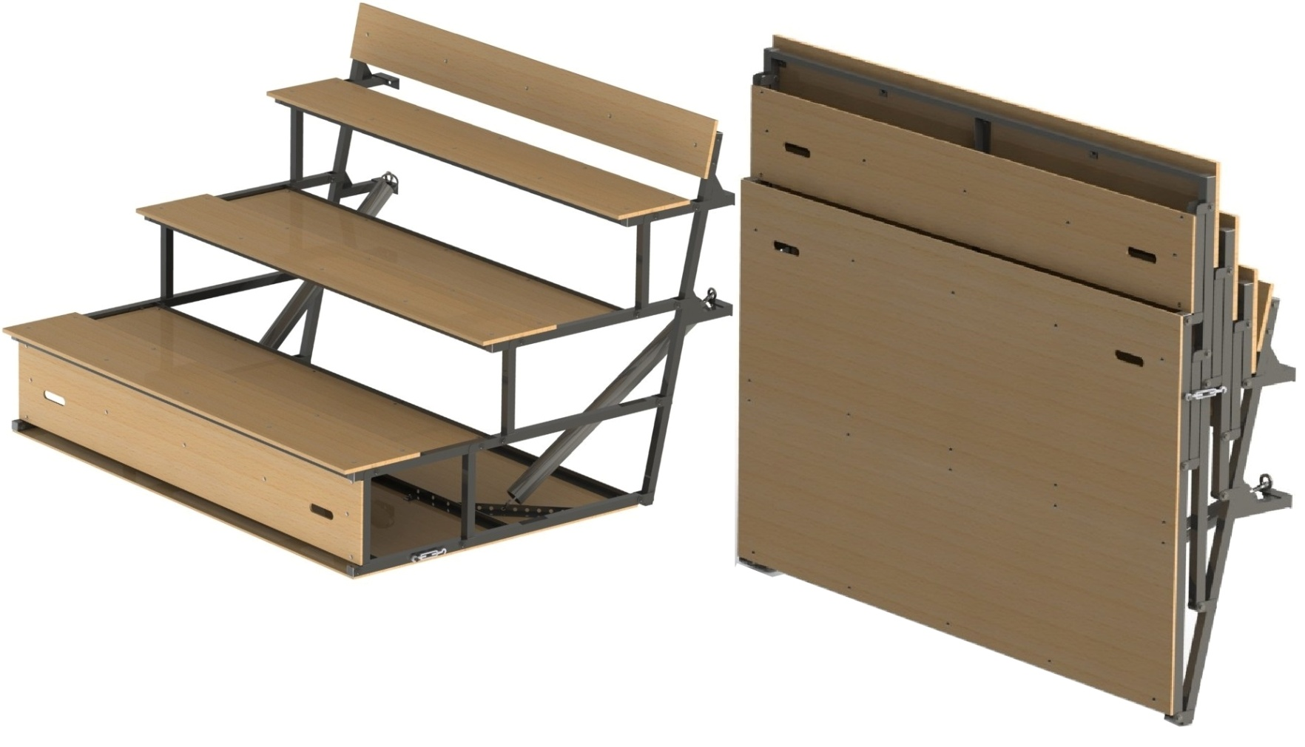

Россия, 620142, г. Екатеринбург, ул. Монтёрская, 3
Тел.: (343) 287-93-70; 287-93-80
E-mail:psp@pumori.ru
www.pumorisport.ru
ТЕХНИЧЕСКОЕ ОПИСАНИЕ

ВВЕДЕНИЕ
Техническое описание предназначено для изучения конструкции и содержит технические данные и сведения об устройстве изделия, необходимые для обеспечения его правильной эксплуатации.

НАЗНАЧЕНИЕ
Трибуна складная предназначена для использования в спортзалах для размещения людей. При необходимости складывается для минимизирования занимаемого места.

ТЕХНИЧЕСКИЕ ДАННЫЕ
Габаритные размеры (в сложенном виде):
Длина, мм 2400
Ширина, мм 520
Высота, мм 2150
Габаритные размеры (в разложенном виде):
Длина, мм 2400
Ширина, мм 2100
Высота, мм 1630
Масса, кг 230
Основные размеры приведены на изображении
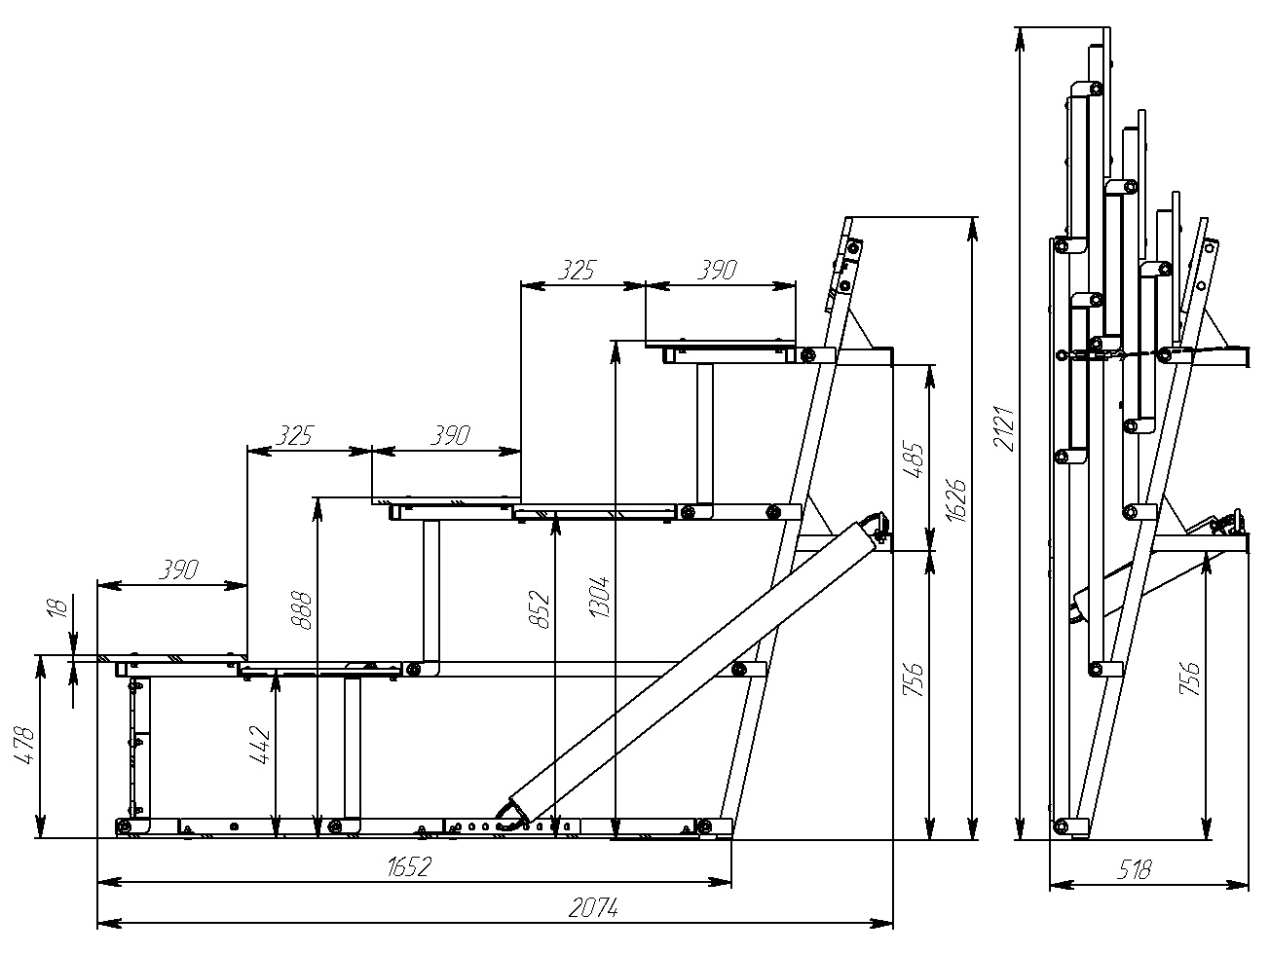
Рисунок 1 — основные размеры трибуны
УСТРОЙСТВО ИЗДЕЛИЯ
Используемый сортамент: труба профильная 40х40х3мм, 40х25х2мм, уголок 40х40х4мм.
Покрытие: металл – ППП, фанера – морилка / краска НЦ.
Прочие материалы: фанера S18мм.
Изготовитель оставляет за собой право на изменения конструкции, не ухудшающие эксплуатационные характеристики изделия.

КОМПЛЕКТНОСТЬ

1 Опора 1
2 Опора 1
3 Перемычка 1
4 Рамка №1 1
5 Тяга 6
6 Рамка №2 1
7 Рамка №3 1
8 Рамка №4 1
9 Рамка №5 1
10 Фанера 18мм 3
11 Фанера 18мм 1
12 Фанера 10мм 1
13 Фанера 10мм 1
14 Фанера 10мм 1
15 Фанера 18мм 2
16 Втулка 24
17 Болт меб. M8x30 84
18 Болт M10x65 24
19 Болт M10x75 2
20 Болт M12x60 4
21 Гайка M8 84
22 Гайка M10 27
23 Гайка M12 6
24 Шайба A.8 84
25 Шайба A.10 47
26 Шайба A.12 4
27 Пружина** 2
28 Талреп М8х110 2
29 Рым-болт M12 2
30 Заглушка 40х40 10
31 Цепь 2

** ВНИМАНИЕ! Подъемной пружиной трибуна комплектуется за дополнительную плату.
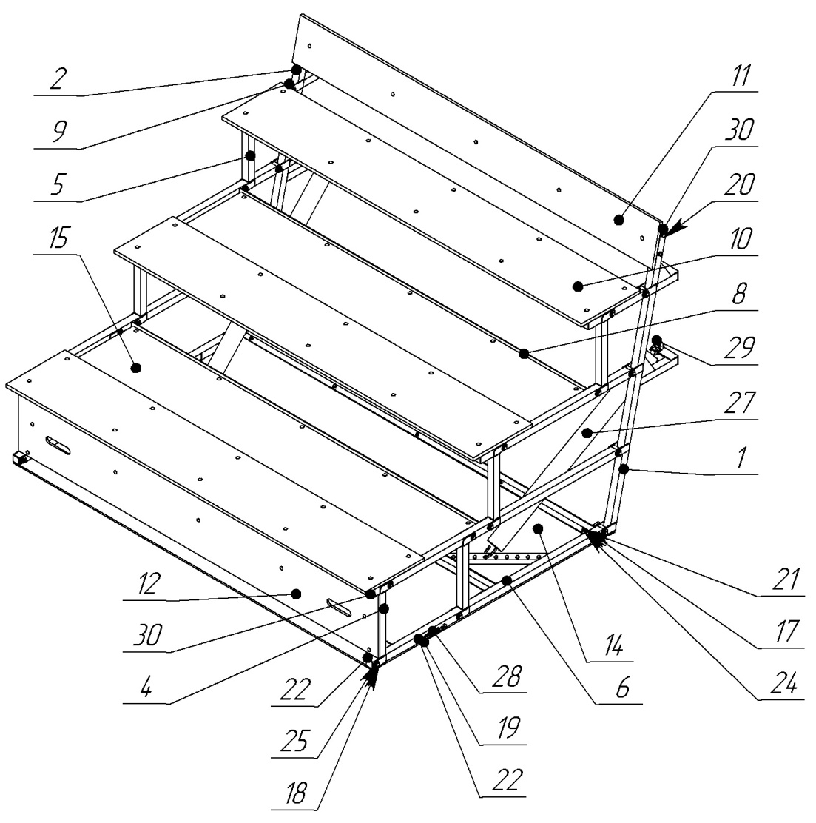
Рисунок 2 — комплектность трибуны.
СВИДЕТЕЛЬСТВО О ПРИЕМКЕ
Код изделия: В14.000
соответствует техническим требованиям конструкторской документации и признано годным для эксплуатации.

Приемку произвел ________________________ Дата выпуска 23.11.2018г.
(роспись)
Приемку произвел ________________________ Дата выпуска _________
(роспись кладовщика ПС)

